BeanFactoryPostProcessor接口介绍
Spring IoC容器允许BeanFactoryPostProcessor在容器实例化任何bean之前读取bean的定义(配置元数据)，并可以修改它。同时可以定义BeanFactoryPostProcessor，通过设置’order’属性来确定各个BeanFactoryPostProcessor执行顺序。
注册一个BeanFactoryPostProcessor实例需要定义一个Java类来实现BeanFactoryPostProcessor接口，并重写该接口的postProcessorBeanFactory方法。通过beanFactory可以获取bean的定义信息，并可以修改bean的定义信息。这点是和BeanPostProcessor最大区别,案例代码在上篇文章的基础上验证。
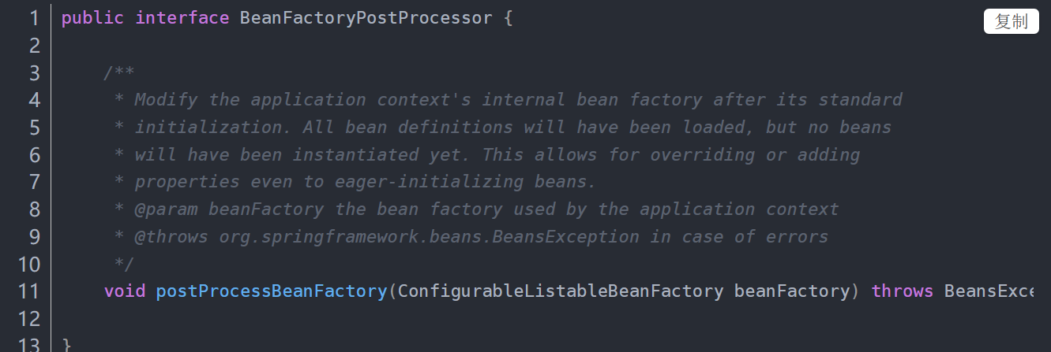

自定义BeanFactoryPostProcessor 实现类
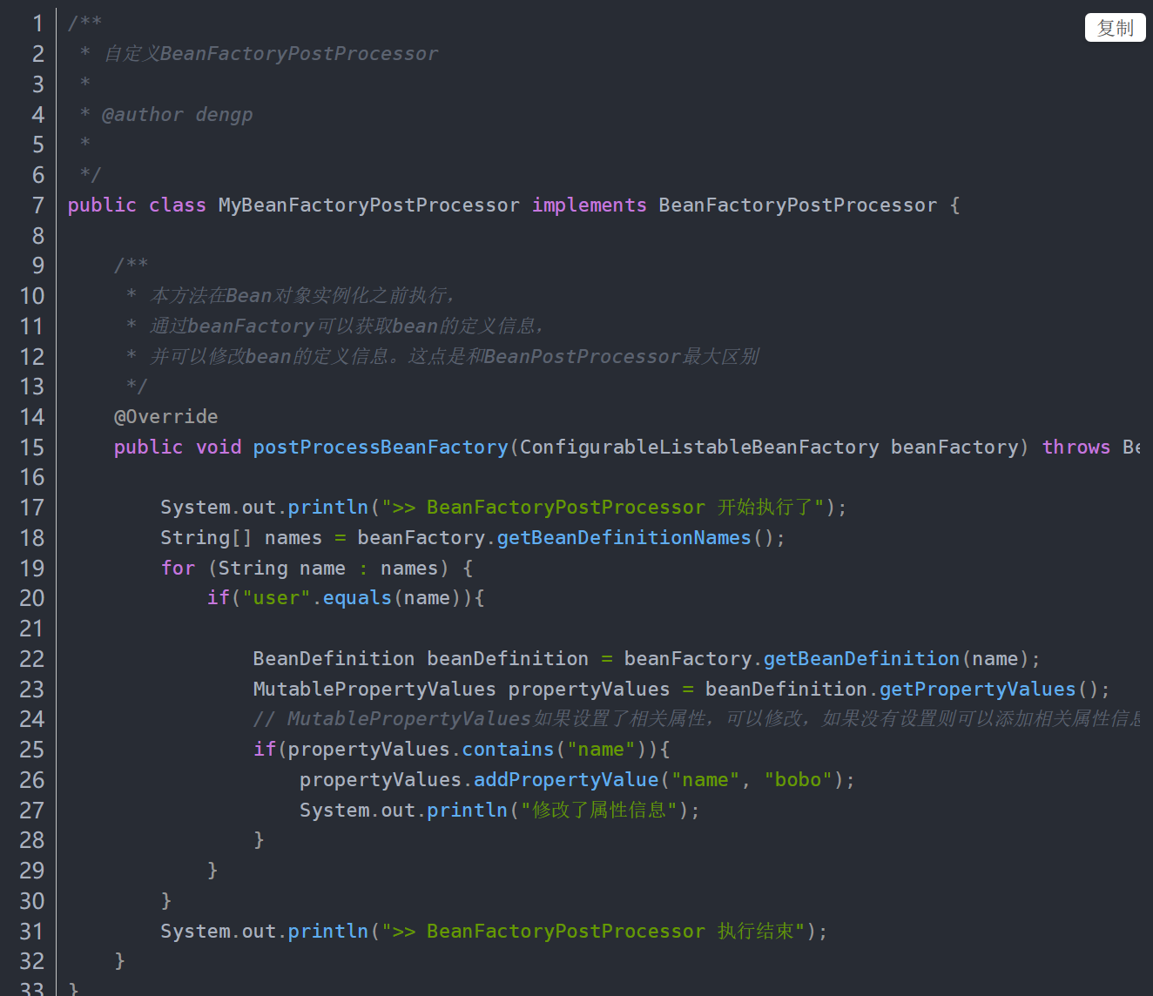

配置文件中注册
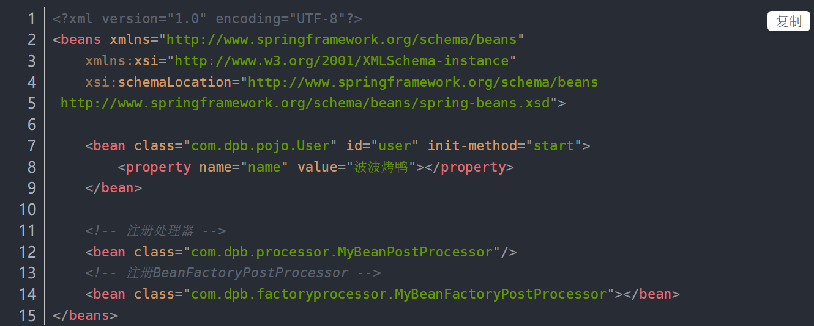
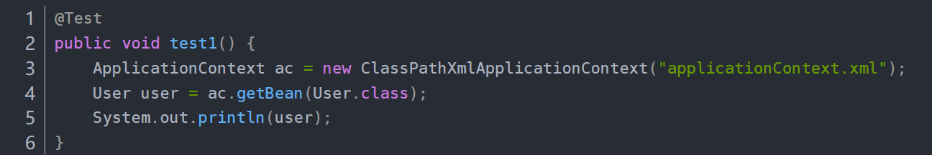
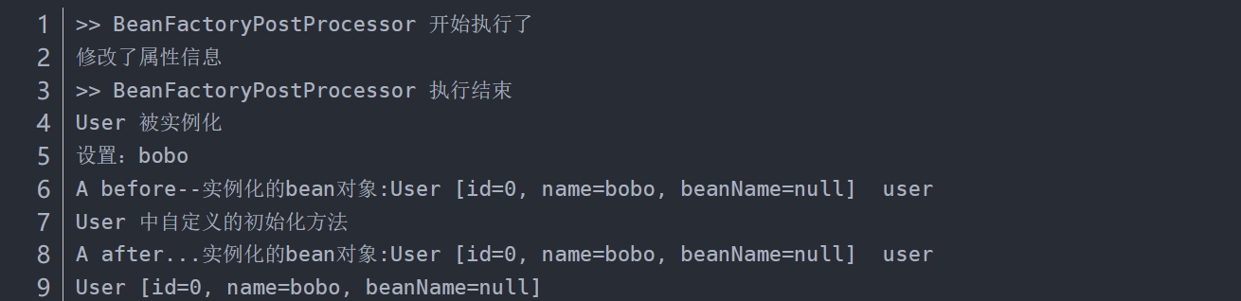
总结：从输出结果我们可以看出postProcessBeanFactory方法执行的顺序是在Bean实例化之前。可以修改Bean的属性值【波波烤鸭改为bobo】。从这儿也能看出BeanFactoryPostProcessor和BeanPostProcessor的区别。

